Théo GOURAUD et Adrien VARY

Compte rendu GSB

**07 novembre 2018**

# Introduction:

Le thème du compte-rendu est la création d’une authentification d’un Comptable et le changement de redirection de la page vers une dédié pour celui-ci. Il doit être fait de le cadre du projet GSB. Cette tâche est réalisé par Théo GOURAUD et Adrien VARY. Elle a été réalisé du 15/09/2018 au 08/11/2018.

# Objectifs:

Le suivi des frais est actuellement géré de plusieurs façons selon le laboratoire d'origine des visiteurs. On souhaite uniformiser cette gestion

L'application doit permettre d'enregistrer tout frais engagé, aussi bien pour l'activité directe (déplacement, restauration et hébergement) que pour les activités annexes (événementiel, conférences, autres), et de présenter un suivi daté des opérations menées par le service comptable (réception des pièces, validation de la demande de remboursement, mise en paiement, remboursement effectué).

L'application Web destinée aux visiteurs, délégués et responsables de secteur sera en ligne, accessible depuis un ordinateur.

La partie utilisée par les services comptables sera aussi sous forme d'une interface Web.

Le module accessible à la force de visite sera intégrée à l'application de gestion des comptes-rendus de visite, mais sous forme d'une interface spécifique (elle ne doit pas être fusionnée à la saisie des CR, elle sera sur un onglet ou une page spécifique).

L'environnement doit être accessible aux seuls acteurs de l'entreprise.

Une authentification préalable sera nécessaire pour l'accès au contenu.

Tous les échanges produits doivent être cryptés par le serveur Web.

# 

# Analyse de l’existant:

En ce qui concerne le site existant l’application possédait une connexion uniquement pour les visiteurs et non pour les comptables,toute la partie comptable était donc à faire, de plus le visiteur n’avait pas la possibilité d’obtenir un PDF de sa fiche de frais .De plus les mots de passe n'était pas sécurisé dans la base de données.

# Description des contraintes:

### Architecture

L’application respectera l’architecture des scripts fournis concernant la gestion de l’enregistrement des frais engagés par les visiteurs.

### Ergonomie

Les pages fournies ont été définies suite à une consultation. Elles constituent une référence ergonomique.

Des améliorations ou variations peuvent être proposées.

### Codage

Le document “ApplisWeb-NormesDevelpt” présente des règles de bonnes pratiques de développement utilisées par le service informatique de GSB pour encadrer le développement d’applications en PHP et en faciliter la maintenance ; l’application fournie s’efforce de les mettre en œuvre.

Les éléments à fournir devront respecter le nommage des fichiers, variables et paramètres, ainsi que les codes couleurs et la disposition des éléments déjà fournis.

### Environnement

Le langage de script côté serveur doit être le même que celui utilisé dans les pages fournies.

L'utilisation de bibliothèques, API ou frameworks est à l'appréciation du prestataire.

### Modules

L'application présente deux modules :

* enregistrement et suivi par les visiteurs (code fourni)
* enregistrement des opérations par les comptables travail à faire)

### Documentation

La documentation devra présenter l'arborescence des pages pour chaque module, le descriptif des éléments, classes et bibliothèques utilisées, la liste des frameworks ou bibliothèques externes utilisés, et les rapports de tests.

### Responsabilités

Le commanditaire fournira à la demande toute information sur le contexte nécessaire à la production de l'application.

Le commanditaire fournira une documentation et des sources exploitables pour la phase de test : base de données exemple, modélisation,...

Le prestataire est à l'initiative de toute proposition technique complémentaire.

Le prestataire fournira un système opérationnel, une documentation technique permettant un transfert de compétence et un mode opératoire propre à chaque module.

# Outil et langage utilisé:

Le projet utilise les outils : Easy-PHP, Notepad ++, Trello, GitHub. Les langages utilisé pour la réalisation du projet sont : PHP, HTML5 , CSS 3 et Javascript et la BDD est codé en SQL.

# 

# 

# 

# 

# 

# 

# 

# 

# 

# MCD de la base de données:

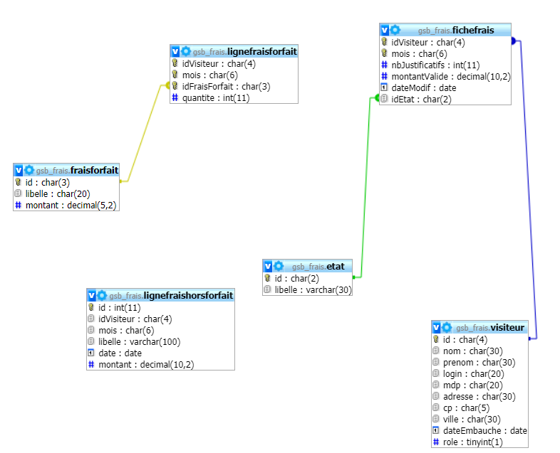

# 

# 

# 

# 

# 

# Arborescence du site:

# 

# Travail réalisé:

Il y a bien une distinction dans la BDD entre un Comptable et un Visiteur. Pour cela il a été ajouté un champ Rôle dans la table Visiteur qui est de type boolean et qui est mise à défaut pour les Visiteurs à 0.. Cette méthode permet d'éviter de créer une nouvelle table Comptable.

La création d’une page d'accueil pour le comptable a été réalisé et la barre de navigation du menu a quand a lui aussi réaliser. Pour ce faire nous avons créé une méthode javascript qui permet en fonction du rôle de modifier le fond de la page qui était dédié à chaque utilisateur.

La création d’un pdf a été mis en place pour les fiches de frais du visiteur à l’aide de html2pdf.



Création de la vue de validation des fiches de frais (comptable) .

# 

# Difficultés rencontrées:

La difficultés majeur a été de s’adapter au code au fourni et de le comprendre . Il a aussi fallu prendre en compte le soucis d’optimisation ce qui nous a amené à nous remettre en question sur nos choix notamment pour l'intégration du comptable dans la base de données. La seconde difficulté rencontrée est l’affichage des utilisateurs a selectionné par le comptable. En effet, après un acharnement sur ce problème qui handicape l’avance du projet, il reste que cette tâche n’a pas pu être faite malgré le temp investit dans la recherche d’un solution. Enfin pour finir le principale problème fut de mettre en commun chacune de nos modifications. Suite à ce problème pas du tout prévue beaucoup de nos améliorations s’entrechoque et la version final du projet possède quelque erreur qui serait bon de corriger. Toutefois cela a mit en perspective un site qui globalement reste à améliorer malgré la gestion du temps qui n’a pas pu être respecter à cause du second problème. Malgrés cela nous restons fier de notre travail car le temps investi et la persévérance pour essayer de corriger les erreurs auront été infaillible.

# Bilan:

La réalisation de ce projet a été un travail complexe, ils nous a donc fallu mettre en place une répartition des tâches afin d’optimiser le travail et le temps passer à réaliser cette première partie du projet. Pour plus de rigueur, nous nous sommes fixés des délais qui ont été parfaitement respectés ce qui nous a permis d’apprécier une forme professionnelle dans le travail effectué lors de ce projet.